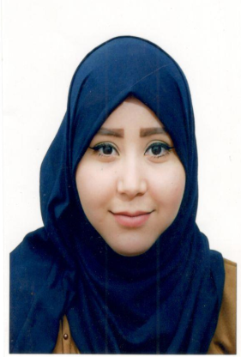
Mlle : HAFSA TIMSIT
26 ANS
Mohammadia – ALGER
Tél : 0557632215 / 0779846477
E-mail : timsithafsa70@gmail.com
Linkedin : https://www.linkedin.com/in/hafsa-timsit-a8a0ab169/
FORMATION
2014 : Université de Relizane.
Diplôme de Licence en Génie Civil : Option « construction ».
Projet de fin d’études :
« Conception et calcul de la structure en Béton armé d’un bâtiment R+3 »
2016 : Université de Relizane
Diplôme master 2 en Génie Civil : Option « construction civil industrielle »
Projet de fin d’études :
Etude disposition des voiles de contreventement dans une structure

PARCOURS PROFESSIONNEL
OCTOBRE 2017 – DECEMBRE 2019 :
ENTREPRISE CSCEC : Assistante Administrative pendant la réalisation du projet de nouveau terminal passager à l’aéroport d’Alger et la grande mosquée – Alger

- Toutes les tâches administratives (permis de travail / carte séjour / APT/assurance / bon de commande ...)
- Rédiger et envoyer les offres, réceptionner et traiter des factures en lien avec son responsable.
- Gestion des dossiers du personnel : Contrats de travail, congés, correspondances…
- Relation avec les organismes sociaux, fiscaux et bancaires
- Rédiger, scanner, copier des document.
- Contacter les collaborateurs suivre des taches relative.

SEPTEMBRE 2016 – OCTOBRE 2017:
BUREAU D’ETUDE : étude et réalisation de plusieurs projets.
- Projet de 360 logements à Relizane
- Projet de bibliothèque à Ouled-Yaich – Relizane

COMPETENCES TECHNIQUE

- Maîtrise de l’outil informatique sous l’environnement MS-DOS et Windows, l'installation et la maintenance (logiciels et systèmes)
- BUREAUTIQUE: « Word, Excel, PowerPoint, outlook… ».
LANGUE
- Arabe : Langue maternelle
- Anglais : Avancé
- Français : Bonne Maitrise
AUTRE
- Permis de conduire B
- Jouissante d’un vif sens d'organisation dans la vie de tous les jours.
- Capacité d'adaptation.
- Bonne présentation.
- Sérieuse et méthodique dans le travail.
- Sens de responsabilité.
- Apte à travailler en groupe et sous pression
- Créativité, originalité et sens de l’innovation, Rigueur et Réactivité.

